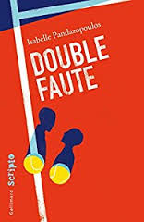

Tennis Dopage Frères Match

AVC Champion Entraîneur Tyran

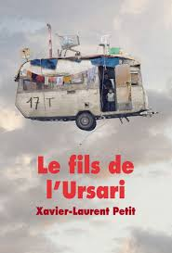

Coma Compétition Echecs Ours

Caravane Nomade Bidonville Mendiant

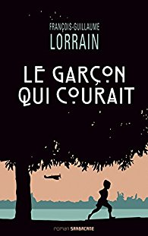

RER Ferrailleur Luxembourg Paris
(jardin du)

Corée Japon Marathon Berlin

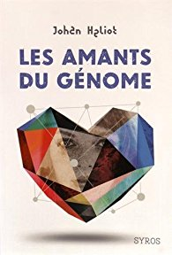

Melon Jeux Colonisation Drapeau
Olympiques

Athlète Instituteur Enclave Usine

Amour Sélection Eternité Pollution

Génome Laboratoire Scientifique Cobaye

